**沂南县图书馆2021年年报**

一、沂南县书馆2021年度工作总结 2

二、2021年沂南县图书馆大事记 8

三、 机构与人员 11

2021年机构设置 11

2021年人员结构 12

四、 业务统计数据 13

2021年业务统计表 13

2021年读者服务数据分析 14

五、 读者活动 20

讲座、展览、培训一览表 20

阅读推广活动一览表 25

六、 学术成果 33

发表论文一览表 33

# 一、沂南县书馆2021年度工作总结

2021年，沂南县图书馆立足“传承文明、服务社会”初心，以夯实基础业务、创新服务职能为引导，丰富完善服务体系，创新管理服务模式，广泛开展针对性强、富有成效的阅读推广活动，聚力打造“书香沂南”阅读品牌取得良好效果。

全年共接待入馆读者28.94 万余人。随着疫情防控有效开展，读者量逐渐增多，2021年借阅人次、图书借阅量都有新的进展，较好地完成了全年各项既定工作。2021年被山东省图书馆、山东省图书馆学会联合评为“全省青少年读书故事会先进集体”等。

一、不断加强图书资源建设，增加扩充图书存量

优化文献资源结构，增加图书存量，使馆藏资源在数量和种类上更趋合理，内容更加丰富。

积极开展地方文献征集，完善地方文献建设体系。通过与县党史研究中心、县级媒体等开展资料资源合作共享，注重加强与本土作家协会、书画家协会的联系，提高文献丰富程度。

开展系列培训展览活动，深度打造“书香沂南”品牌，推出“阳都书画”12期、“阳都阅读沙龙”8期，使得“书香沂南”文化品牌更加丰富。

二、加强区域协作，为业务发展提供有力支撑

进一步加强乡镇图书分馆建设，强化图书配套供给能力。通过制订多项借阅服务规则，协调各县、乡镇馆将服务规则进行统一；在疫情常态化新形势下，协调全县公共图书馆增加读者借书证借阅数量，提高读者利用图书馆的便利程度，满足了读者“多读书、少跑步”的需求，不仅提高了图书借阅数量，也让读者体验到了全县一家图书馆的便利。

通借通还图书配送。2021年共开展通借通还图书配送23次，累计配送图书34206册。通过定期配送，有效地促进了总分馆制的正常运行，保障了图书有序流转，为读者就近借还图书提供了便利。截止11月份，图书馆向全县15个乡镇的160家农家书屋配送图书共计16000余册，基本满足农民群众的阅读需求，切实解决农民“看书难、借书难”的问题，丰富了农民群众的精神世界，为读者提供便利的阅读环境。提高了农民群众的幸福指数。

省第三方对农家书屋的图书配送、使用和活动开展情况进行检查，对沂南县“农家书屋”建设工作做出肯定和好评。

三、紧紧围绕建党百年主题，推出系列特色阅读推广活动

2021年，我馆共举办各类公益文化活动，，配合各种活动组织国家、省、市县新闻媒体发稿86篇，其中国家级媒体2篇，省级媒体6篇。

阅读推广活动围绕“清明节”、“4.23”世界读书日、“五一”劳动节、“端午节”“中秋节”“国庆节”等节假日共开展朋友圈打卡送书活动、旧书换绿植、为“农家书屋”捐赠爱心图书、读者沙龙、“我们的节日：诗词端午·缝香为礼”传统文化亲子体验活动、建党100周年系列庆祝活动等各种阅读推广活动。

2021年是中国共产党成立一百周年，特别是突出建党百年主题活动：共组织开展“挑战8小时不间断读党史活动”、“百年荣光薪火相传”沂南县百年党史有奖知识竞赛、“光辉历程·伟大成就”沂南县庆祝建党100周年图片展、建党100周年系列庆祝活动——“赓续荣光·后来居上”中国原创绘本展、“盛世华诞 共赢美好 暨百米画卷绘我心”建党100周年系列庆祝活动“童趣故事会”等各种线上、线下专题活动13场。一系列活动贯穿全年展开，将庆祝建党百年文化活动推向高潮。

四、大力培育精品项目，助力全民阅读活动

在全县积极开展“2021新时代乡村阅读季活动”，鼓励广大读者积极参与。通过全县各层面的广泛宣传，充分调动起广大读者的积极阅读积极性，活动于8月31号圆满结束，沂南县荣获全国第五名、临沂市第一名的好成绩，被评为全国的县级最佳优秀组织奖，同时有两位文旅工作者获全国十佳“阅读达人”。

推动线上平台运行。本年度公众号发布各种推文、信息共180篇，上报各种信息35篇，阅读量达到三万余次。

推进城市书房建设。经过实地考察、沟通协商、共同努力，2021年沂南县图书馆共在沂南建设君悦燕园、开元上都、言之曰文创书店、城园等4处城市书房，已经投入使用，获得读者热烈反响，城市书房的建立提升了沂南县城镇居民阅读的便利性，增强了群众获得感和幸福感。本年度阅读活动的品质更高、读者参与体验更好，图书馆也为更多有专长、有技能、有情怀的专业人士搭建起奉献社会的文化服务平台。

五、持续推进传统国学推广工作，弘扬优秀传统文化

为贯彻习近平总书记关于弘扬优秀传统文化讲话精神，颂扬国学经典，沂南图书馆积极推进国学推广工作，激发读者的国学学习热情。本年度尼山书院依托本馆资源，持续推进传统国学推广工作，全年共推出言知曰“言智有理”讲座、云体验、技艺课堂等。同时配合春节、中秋、清明等传统节日，推出诵读、剪纸等传统文化体验活动，增强节日文化氛围。

六、行业间紧密协作，“图书馆+”的社会效益充分显现

沂南图书馆在开展阅读推广过程中，树立多元合作理念，广泛寻求与社会力量的合作，形成一系列稳定的“图书馆+”合作模式。

图书馆进景区、进社区、进企业。根据人口分布、有效服务半径等，在车站、游客中心、宾馆、影院、银行、社区活动室等公共场所和服务机构，布局建设图书角、阅读书吧、漂流书屋、智能化终端图书借还设备等便民阅读设施，推动机关、企事业单位建立干部职工读书角、书架、书吧等阅读场所。通过“图书馆＋”融合发展模式，打造新型阅读综合体，先后为竹泉村等5家景区、历山社区等4个城市社区、山东巴士新能源车业有限公司等企业、社区建设图书吧、党建书屋。现已建有4处城市书房、5处景区书房、45处公共服务点图书角。

实行农家书屋“1+N”管理模式。即1名有责任心的村干部和1-3名由村推荐、镇聘用、县备案文化和旅游志愿者，从事农家书屋管理工作，提升农家书屋利用率，目前在全县范围内选聘了文化和旅游志愿者近700名，协助群众查阅资料、借阅图书，组织阅读活动，普及全民阅读。

七、深化数字资源服务建设，构建多层次信息服务体系，为社会公众提供更广泛的信息服务。

进一步完善数字资源。网站与外购数据数据库得到有效维护。数字资源点击量为4106万次。

1. 积极推进沟通与交流，促进事业融合发展

定期组织召集沂南县乡镇文化站长工作会议：针对今年基层公共文化服务体系建设提档升级任务，召集了全县文化站长工作会议，围绕群众文化满意度提升，场地规范化管理、群众文化活动开展、人员管理等进行了业务培训。

组织开展了首批“十佳最美农家书屋”、“十佳最美农家书屋管理员”评选活动。经各乡镇积极推荐，通过网络投票、组委会投票、基层投票和局党组审核把关，最终确定了铜井镇灵山村农家书屋等10个首批“十佳最美农家书屋”、赵爱香等10名首批“十佳最美农家书屋管理员”。

组织开展文化站长业务培训。本年度召集四场乡镇文化站长专题培训会议，就基层群众文化服务工作开展、基层公共文化设施管理使用提档升级、设施运行情况摸底排查工作及乡村阅读季等业务进行了集中培训。

# 二、2021年沂南县图书馆大事记

一月

01月03日 沂南县图书馆正式搬迁至新馆。新馆坐落在沂南县人民路中段，东邻沂南县委县政府，西邻沂南中学，南邻府前广场，北邻沂南县档案馆。是沂南县的政治文化中心，也是沂南县的新地标建筑。新馆地上建筑5层地下建筑2层，使用面积6250平，另加北楼1000平展厅。

01月09日 图书馆马士杰馆长率队到淄博市图书馆参观学习。

二月

02月10日 图书馆到双堠镇崖子村开展送文化下乡活动。

三月

03月06日 在图书馆三楼尼山书院举办国学诵读活动。

四月

04月11日 在临沂市图书馆参加“颂红色经典-庆百年华诞”第十六届全省读书朗诵大赛临沂赛区选拔赛，暨临沂市第九届读书朗诵大赛。

我馆选送参赛人员喜获家庭组一等奖、成人组二等奖各一个。

04月23日 为庆祝中国共产党成立100周年，迎接第26个世界读书日，沂南县“见证建党百年辉煌-全民共读红色经典”--挑战8小时不间断读党史活动在沂南县图书馆一楼大厅举办。共有160余名读者参与挑战，沂南县文化和旅游局党组书记、局长李成，沂南县文联主席秦刚，沂南县新华书店经理邸宝林等领导出席活动。

五月

05月01日 沂南县图书馆开展“庆五一*劳动创造幸福”系列活动。

六月

06月05日 马士杰馆长率队去江苏省徐州市云龙图书馆学习新馆布局、开放等工作。

06月13日 庆祝建党100周年系列活动“赓续荣光-后来居上”中国原创绘本展在图书馆展厅开展，本次活动由中共沂南县委宣传部、沂南县文化和旅游局主办，沂南县图书馆承办，展览历时20天。

七月

07月01日 庆祝建党100周年系列活动“光辉历程·伟大成就--庆祝建党100周年”主题图片展在图书馆楼前广场开展。本次图片展涵盖党建引领、乡村振兴、经济发展、民生福祉、生态保护、沂南风光等题材，多角度挖掘、全方位展示沂南生产美、生态美、生活美，用镜头记录了沂南县经济社会发展变化，体现了沂南人民在中国共产党的领导下逐梦筑梦、奋斗奋进的生动实践，此次展览历时10天。

八月

08月04日 沂南县图书馆去张庄镇开展“新时代文明实践乡村行”

活动。

九月

09月14日 全县农家书屋通借通还培训现场会在张庄举行。

十月

10月01日 “盛世华诞·共迎美好--暨百米画卷绘我心”主题活动在图书馆3楼多功能厅举行，活动共吸引40余组读者家庭参与其中。

10月15日 新时代乡村阅读盛典在成都举行。我县文化和旅游局获得组织奖全国第5名，马士杰馆长获得阅读达人个人奖全国第1名。

10月28日 沂南县“党建书院”在图书馆二楼借阅室正式挂牌成立。

十一月

11月06日 沂南县农家书屋管理员培训会议在图书馆3楼多功能厅举行。

十二月

12月2日 沂南县图书馆邀请91182部队领导来沂南张庄镇留田小学出席帮扶结对启动仪式，马士杰馆长代表沂南县图书馆参加活动。

# 机构与人员

## 2021年机构设置

办公室

采编室

沂南县图书馆

阅览大厅

辅导培训室

尼山书院

成年借阅室

少儿借阅室

报刊室

网络信息中心

## 2021年人员结构

1. 专业技术人员职称结构图（共18人）

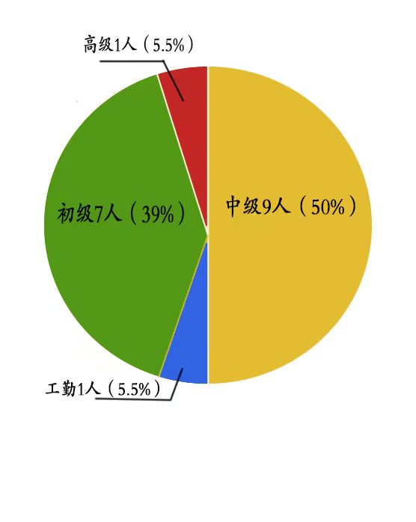

1. 职工学历结构图(共18人）

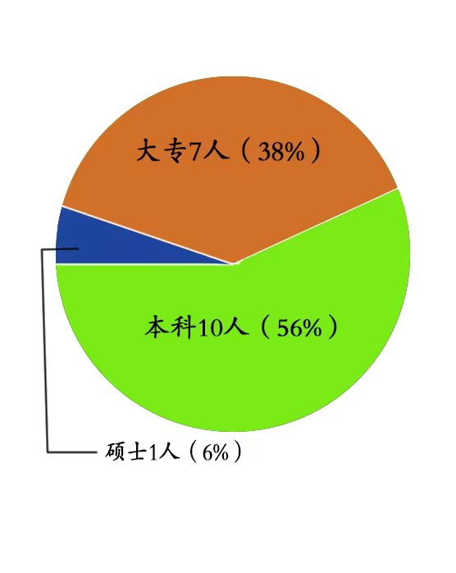

# 业务统计数据

|  |  |
| --- | --- |
| **项目** | **2021年** |
| 接待访问量（万人次） | 28.94 |
| 外借人次（万人次） | 2.04 |
| 外借册次（万册次） | 13.53 |
| 阅读推广活动（次） | 71 |
| 参加活动人次（人次） | 3976 |
| 累计注册读者量（万个） | 4.3 |
| 总藏量（万册、件） | 43.75 |
| 年新增藏量（万册） | 5.4 |
| 购书经费（万元） | 127.58 |
| 馆舍面积（万平方米） | 0.725 |
| 阅览座位（个） | 450 |

## 2021年业务统计表

## 2021年读者服务数据分析

沂南县图书馆作为沂南县信息资源中心，是沂南县文化建设不可或缺的部分，具有文化导向、文化宣传、文化教育等重要功能。沂南县图书馆因其特殊地位和存在意义以及功能而成为城市综合素质测评的重要指标之一。

图书馆服务数据的基础分析，对于图书馆资源建设、科学管理具有十分重要的意义。合理的统计分析数据会成为决策依据，对图书馆的发展将会起到积极的促进作用。本文通过对沂南县图书馆馆藏册次、借阅排行、读者排行、服务开展情况等统计数据进行综合分析和全面研究，以获取读者阅读倾向、阅读需求、现有资源利用情况。

以下将2021年的业务数据作一统计分析。

1、馆藏册次：

2021年我馆新增馆藏图书、期刊54307册。馆藏主要分布在：县图书馆总馆和15个乡镇（街道）分馆。

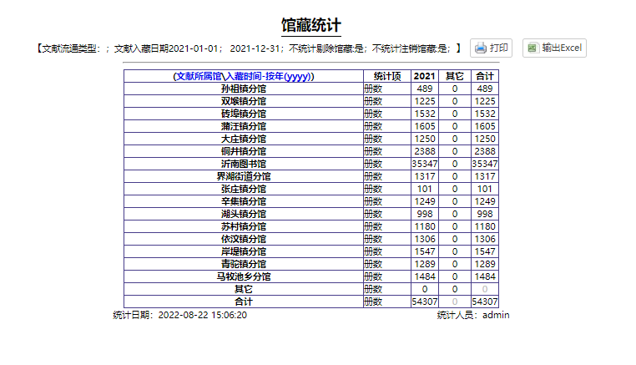

图为2021年新增馆藏册次统计

2021年我县新增的图书进行了全覆盖，图书馆总馆占65%，15个乡镇（街道）图书分馆，都新增了一定的馆藏，占总馆藏量的35%左右，图书馆的分布相对均衡，能够更好地为基层群众阅读提供便捷和服务，在今后的工作中还需要向这方面工作继续努力。

2021新增馆藏册次分布图如下：

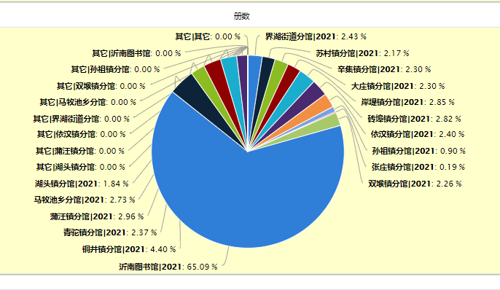

2、借阅排行榜

2021年图书借阅排行榜，首先从借阅排行的图书种类来看，党的十九大报告辅导读本、新中国发展面对面、习近平新时代中国特色社会主义思想三十讲等图书占据前三榜，借阅量前10名中，党建政治类占了4个席位，这是比往年有很大增长的。从2021年的借阅排行榜可见沂南县借阅的增长量较大的是党建政治类图书，可见建党100周年这种重大节庆，也影响了图书的借阅，读者想参与、了解党的知识的需求量在明显增加。

从总借阅次数来看，排名第一的图书被借阅的次数达到了187次，前三名的政治类图书的借阅次数相差较小，但与后面其他类图书的借阅量差距较大，其他类图书的借阅量相对保持了稳定。

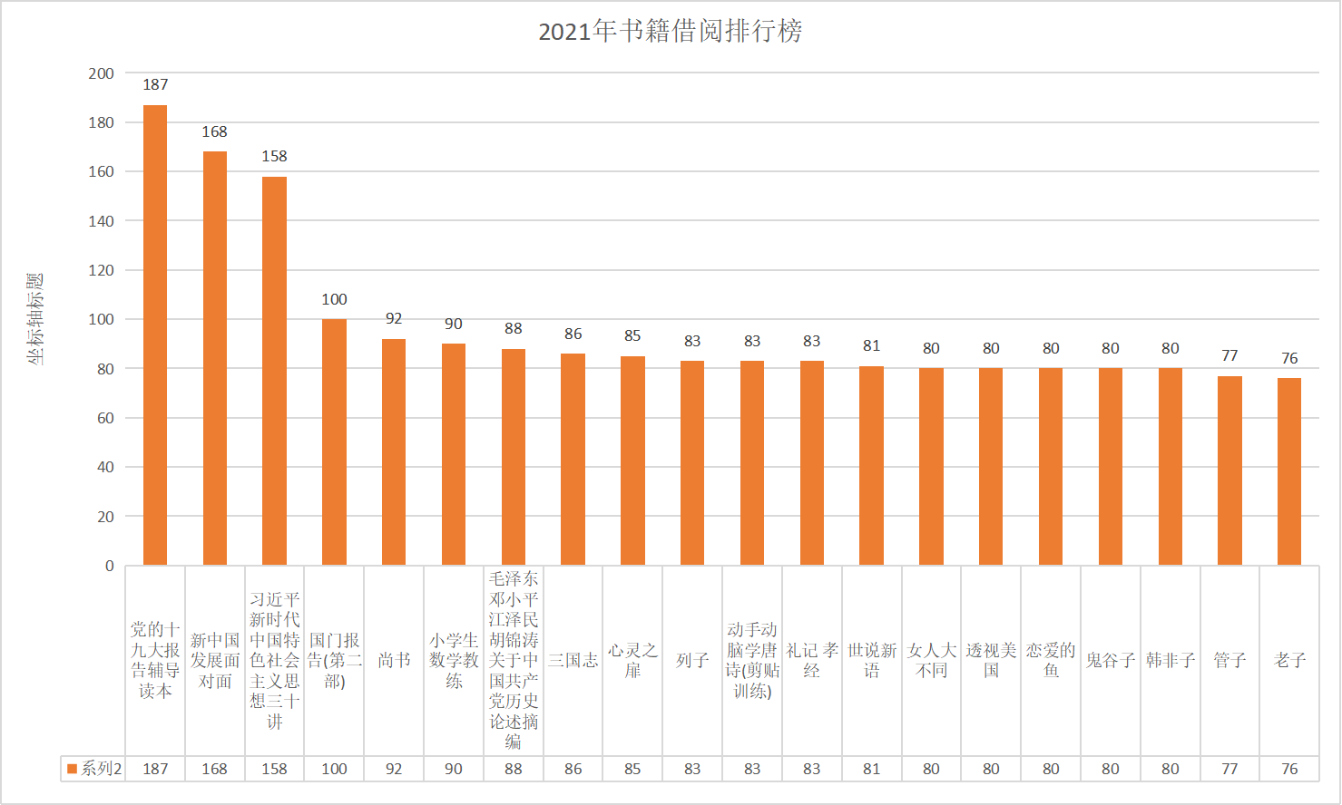

上图为我馆2021年度图书借阅排行榜

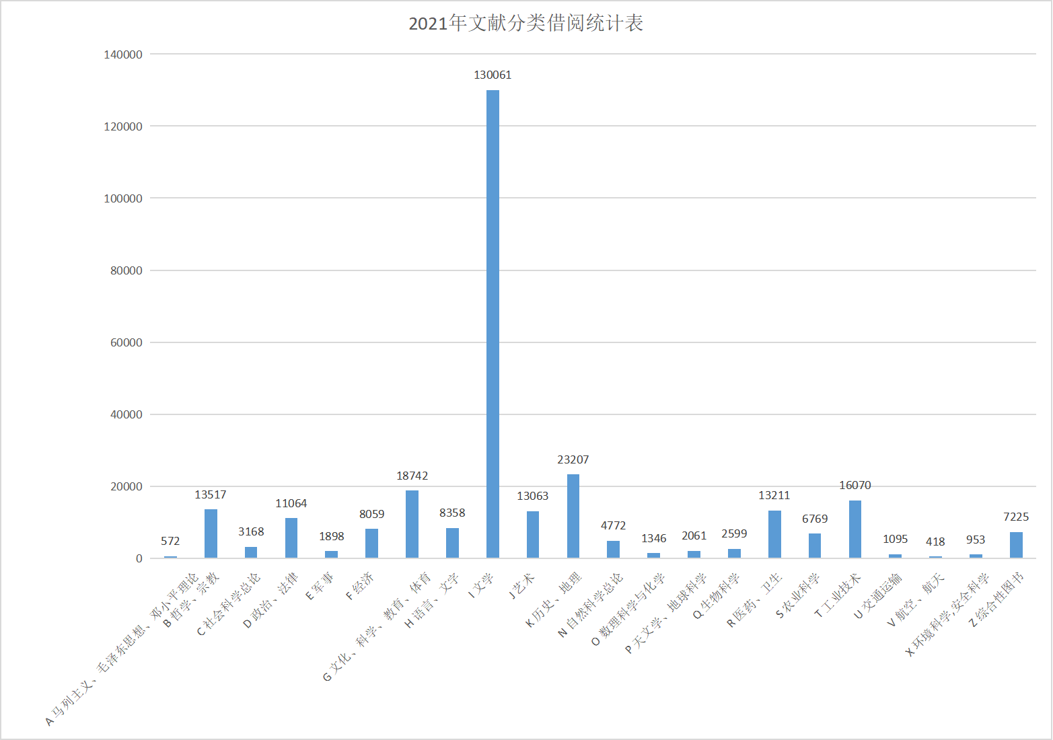

上图为我馆2021年度文献分类借阅统计表

从文献分类借阅总量上看，也可以看出文学类图书的受欢迎程度之大，而相反的，政治类、专业类或者科技类图书的借阅量却相对较小。这些阅读排行榜的数据，为我们在新的一年里的工作指明了工作方向。我们不仅要迎合读者的阅读兴趣，也要从社会进步的角度考虑，从购买上把好质量关，提高采购书籍的层次，扩大采购范围。在阅读推广活动中也应主题鲜明，有特色，有深度的开展阅读推广活动。

3、读者借阅排行榜

今年不仅单本图书借阅量明显放大，个人借阅图书数量也明显增多。排名第一的张怀芹读者以全年一共借134本图书高居榜首，足见其对读书的热爱。通过该名读者的借阅记录我们发现这名读者对文学、国学情有独钟，全年文学类的图书数量达到96册次，一些四大名著、世界名著类图书有的都是反复借阅、反复阅读，足见这位读者对文学的热爱和钟情。排名第二的读者是一个语文教师，借阅的133册次中113册次为文学国学类，她自己说：这些图书的借阅，对提升她自己的语文素养和知识广度起到了很好的作用，她很喜欢到图书馆来借书和看书，能丰富她的知识面，也能在工作中帮她提升工作能力，他也希望通过自己喜欢阅读来影响学生爱上阅读。排名第三的读者是位家长，她的借阅量主要是来自于孩子，其中儿童类图书的借阅量达到他个人总借阅量的80%，就是为了让孩子喜欢上阅读，培养良好的读书习惯，增加孩子的知识面。

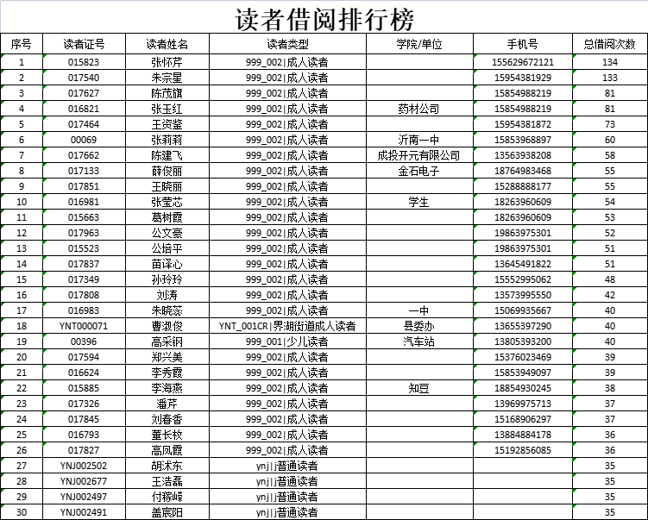

图为2021年读者借阅排行榜

4、阅读推广活动情况

作为沂南县图书馆作为公共文化服务重要窗口，我馆一直以丰富群众文化生活，提升全民阅读水平为重要工作目标。每年围绕各项主题组织开展大量阅读推广活动，通过几年不断的努力，成功打造了暑期阅读、图书进景区、阳都大讲堂、驿动书香、尼山书院等多个在群众生活中具有较大影响力的阅读推广服务品牌。

2021年沂南县图书馆全面贯彻落实上级全民阅读的重要指示精神，深挖服务潜力，精心设计，大力开展阅读推广活动，至年底共开展活动近70场，活动参与人数3900余人，其中少儿活动近40场，参与人数近2500人次。由此可见我馆的活动对读者的影响力在逐步加大，群众的阅读意识在不断增强，越来越多的读者，尤其是少儿读者愿意走入图书馆，参与我馆的阅读推广活动，感受不一样的阅读文化。

# 读者活动

## 讲座、展览、培训一览表

|  |  |  |  |  |  |
| --- | --- | --- | --- | --- | --- |
| 序号 | 活动主题 | 活动类别 | 时间 | 地点 | 参与人次 |
| 1 | 小手剪出幸福吉祥年剪纸培训活动 | 培训 | 2021年1月1日 | 沂南县图书馆 | 30 |
| 2 | “非遗进校园 喜迎中国年”活动 | 培训 | 2021年1月11日 | 沂南县图书馆 | 60 |
| 3 | 小记者训练营 | 培训 | 2021年1月15日 | 沂南县图书馆 | 60 |
| 4 | 沂南县“文化惠民，送书下乡——农业种植技术推广”专题培训讲座 | 讲座 | 2021年1月20日 | 沂南县图书馆 | 58 |
| 5 | 沂南四小“剪纸迎新春”培训活动 | 培训 | 2021年1月25日 | 沂南县图书馆  沂南四小 | 26 |
| 6 | 木版年画兴趣培训班 | 培训 | 2021年1月27日 | 沂南县博物馆  沂南县图书馆 | 20 |
| 7 | 面塑兴趣培训公益课堂 | 讲座 | 2021年1月31日 | 沂南县图书馆 | 50 |
| 8 | 沂南县图书馆新春“公益课堂”益智培训活动 | 培训 | 2021年2月4日 | 沂南县图书馆  沂南县博物馆 | 38 |
| 9 | 传统技艺----棕编公益课堂 | 讲座 | 2021年2月5日 | 沂南县图书馆 | 20 |
| 10 | 向丝编手工艺师学手艺培训活动 | 培训 | 2021年2月7日 | 沂南县图书馆 | 30 |
| 11 | 木版年画印出浓浓年味儿培训活动 | 培训 | 2021年2月9日 | 沂南县图书馆 | 20 |
| 12 | 体验传统文化“拓片”之美 | 培训 | 2021年2月14日 | 沂南县图书馆 | 40 |
| 13 | 张庄中心小学“开学第一课”教育培训班 | 培训 | 2021年2月28日 | 沂南县张庄中心小学 | 39 |
| 14 | 消防安全联合培训 | 培训 | 2021年3月7日 | 沂南县图书馆 | 30 |
| 15 | 沂南县图书馆张庄镇分馆庆三八主题阅读培训 | 培训 | 2021年3月8日 | 张庄镇分馆 | 30 |
| 16 | 党史图书下乡讲——辛集镇“讲故事学理论”主题培训会 | 培训 | 2021年3月12日 | 辛集镇秦家村委、农家书屋 | 21 |
| 17 | 沂南县图书馆阅读推广业务辅导专题讲座 | 讲座 | 2021年3月18日 | 沂南县图书馆 | 30 |
| 18 | 沂南县图书馆铜井镇分馆组织农家书屋管理员业务提升培训会 | 培训 | 2021年4月16日 | 沂南县图书馆铜井镇分馆 | 60 |
| 19 | 马牧池乡分馆“筑梦沂蒙美丽乡村”培训评选活动 | 培训 | 2021年6月10日 | 马牧池常山庄广场、图书阅览室 | 37 |
| 20 | 沂南县图书馆“改进工作作风，密切联系群众”专题培训会 | 培训 | 2021年6月14日 | 沂南县图书馆 | 41 |
| 21 | 孙祖镇分馆举办农家书屋管理员科学知识普及和业务培训 | 培训 | 2021年7月11日 | 沂南县图书馆孙祖镇分馆 | 80 |
| 22 | 沂南县图书馆组织总分馆网络信息交流培训会 | 培训 | 2021年7月13日 | 沂南县图书馆 | 40 |
| 23 | 沂南县图书馆组织学习农家书屋图书架位管理培训 | 培训 | 2021年2月17日 | 沂南县图书馆 | 60 |
| 24 | 夏季安全用电专题培训 | 培训 | 2021年7月16日 | 沂南县图书馆 | 40 |
| 25 | 沂南县图书馆大学生文化志愿者岗前培训会 | 培训 | 2021年7月18日 | 沂南县图书馆 | 36 |
| 26 | 沂南县图书馆政务公开专题培训会议 | 培训 | 2021年7月30日 | 沂南县图书馆 | 79 |
| 27 | 孙祖镇分馆第三季度农家书屋志愿者培训会 | 培训 | 2021年8月10日 | 沂南县图书馆孙祖镇分馆 | 60 |
| 28 | 紧绷安全弦 常磨手中剑----安全培训 | 培训 | 2021年8月11日 | 沂南县图书馆 | 20 |
| 29 | 沂南县广场舞文艺培训班 | 培训 | 2021年8月12日 | 沂南县文化馆  沂南县图书馆 | 53 |
| 30 | 沂南县器乐文艺培训班 | 培训 | 2021年8月25日 | 沂南县文化馆  沂南县图书馆 | 57 |
| 31 | 新生学党史暨红色教育体能拓展培训 | 培训 | 2021年9月8日 | 沂南县图书馆 | 60 |
| 32 | “盛世华诞 共迎美好”主题培训讲座暨“百尺书卷映我心”活动 | 讲座 | 2021年10月1日 | 沂南县图书馆  沂南县第三实验小学 | 87 |
| 33 | 乡村绿色种养知识专题培训会 | 培训 | 2021年10月15日 | 辛集镇政府会议室、图书阅览室 | 59 |
| 34 | 满足孩子好奇心，科普知识大充电 | 培训 | 2021年10月20日 | 沂南县图书馆 | 50 |
| 35 | 《论语》之道公益讲座 | 讲座 | 2021年11月5日 | 沂南县图书馆 | 30 |
| 36 | “以书会友——知识绽放活力青春 阅读打造金色梦想”读书讲座 | 讲座 | 2021年11月6日 | 沂南县图书馆 | 25 |
| 37 | 沂南县图书馆组织文明礼仪教授辅导 | 辅导 | 2021年11月9日 | 沂南县图书馆 | 15 |
| 38 | 沂南县群众文化满意度测评反馈培训会议 | 培训 | 2021年11月12日 | 沂南县图书馆 | 22 |
| 39 | 铜井分馆党史学习主题阅读培训 | 讲座 | 2021年11月14日 | 沂南县图书馆 | 50 |
| 40 | 《西游记》中的国学知识讲座 | 讲座 | 2021年11月17日 | 沂南县图书馆 | 30 |
| 41 | 沂南县公共图书馆心理健康教育工作培训会议 | 培训 | 2021年11月23日 | 沂南县图书馆 | 105 |
| 42 | 专埠镇分馆防一氧化碳中毒阅读培训会 | 培训 | 2021年12月3日 | 沂南县图书馆 | 67 |
| 43 | 致良知公益讲座——成就青少年开启光明前程 | 培训 | 2021年12月14日 | 沂南县图书馆 | 50 |
| 44 | 沂南县图书馆党史教育动员培训大会 | 培训 | 2021年12月22日 | 沂南县图书馆 | 96 |
| 45 | “红心永向党•光影映初心”庆祝建党100周年电影展 | 展览 | 2021.05.02 | 沂南县图书馆 | 80 |
| 46 | 忆共和往事，敬我中华筑梦人！中国梦主题展简介 | 展览 | 2021.06.30 | 沂南县图书馆 | 110 |
| 47 | 书法献爱心慈善公益活动暨为建国前老党员敬献《福·寿》书法作品展 | 展览 | 2021.12.29 | 沂南县图书馆 | 100 |
| 48 | 丁再献东夷骨刻文书法艺术展 | 展览 | 2021.11.10 | 沂南县图书馆 | 200 |
| 49 | 《青山有约》—许嘉鸿师生绘画展 | 展览 | 2021.10.12 | 沂南县图书馆 | 500 |
| 50 | “建党百年 喜迎国庆”戴现学书画艺术展 | 展览 | 2021.9.26 | 沂南县图书馆 | 800 |
| 51 | 百年风华 辉煌永恒”—庆祝建党100周年暨欢庆国庆刘树春艺术作品展 | 展览 | 2021.9.15 | 沂南县图书馆 | 600 |
| 52 | “百年盛世·锦绣华章” 阳都名家书画邀请展 | 展览 | 2021.6.30 | 沂南县图书馆 | 500 |
| 53 | 庆祝中国共产党成立100周年 “红色记忆·亲情沂蒙”李玲剪纸艺术展 | 展览 | 2021.7.1 | 沂南县图书馆、朱家林乡村生活美学馆 | 800 |
| 54 | 庆祝中国共产党成立100周年 “峥嵘岁月 红色记忆”沂南县民间收藏革命文物展 | 展览 | 2021.7.1 | 沂南县图书馆、沂南县博物馆 | 400 |
| 55 | 2021“书香沂南”好书展 | 展览 | 2021.10.29 | 沂南县新华书店 | 600 |

## 阅读推广活动一览表

|  |  |  |  |  |  |
| --- | --- | --- | --- | --- | --- |
| 序号 | 活动名称 | 活动主题 | 时间 | 地点 | 参与人次 |
| 1 | 邀请老党员来馆开展感党恩读书沙龙活动 | 为进一步丰富党员学习形式，让热爱读书的老党员进一步了解我县文旅事业以及图书馆工作的开展情况，1月8日上午，沂南县图书馆邀请县文旅局老干支部党员20余人来我馆，举办了一期“老党员”感党恩读书沙龙活动。 | 2021.1.8 | 沂南县图书馆 | 30 |
| 2 | 百年百场之送书下乡|沂南县图书馆2021年“图书大篷车送书赶大集” | 沂南县图书馆“图书大篷车送书赶大集”活动在砖埠镇砖埠社区大集上启动。图书大篷车满载着一批十九大专题图书、党史、农业、文学、生活、健康类的图书，现场提供给农民朋友阅读，并为群众答疑解惑，受到了热烈欢迎。 | 2021.3.26 | 沂南县图书馆 | 200 |
| 3 | 沂南县图书馆•城投开元打卡赠书活动|你的成长，我来买单 | 为了鼓励市民养成读书习惯，沂南县图书馆联合城投开元，开启读书打卡激励计划活动。 | 2021.3.26 | 沂南县图书馆 | 90 |
| 4 | 挑战8小时不间断读党史活动 | 为庆祝中国共产党成立100周年，迎接第二十六个世界读书日,4月23日，沂南县图书馆组织“见证建党百年辉煌，全民共读红色经典”——挑战8小时不间断读党史活动 | 2021.4.23 | 沂南县图书馆 | 120 |
| 5 | 沂南县图书馆携爱心企业为“农家书屋”捐赠图书 | 为进一步丰富农家书屋藏书量，满足群众阅读需求，4月22日下午，沂南县图书馆联合爱心企业城投开元到界湖街道布稻屯村，为该村农家书屋捐赠图书。 | 2021.4.22 | 沂南县图书馆 | 50 |
| 6 | “阅读改变生活”4.23世界读书日主题读者沙龙活动 | 值第26个世界读书日，沂南县图书馆、城投开元联合开展了“阅读改变生活”4.23世界读书日主题读者沙龙活动。 | 2021.4.23 | 沂南县图书馆 | 50 |
| 7 | 朋友圈读书打卡送书、旧书换绿植活动 | 沂南县图书馆联合城市书房开展朋友圈读书打卡送书、旧书换绿植活动 | 2021.4.23 | 沂南县图书馆 | 90 |
| 8 | 沂南县开展“扫黄打非·护苗2021”绿书签活动 | 沂南县图书馆及各乡镇文化站组织开展了“扫黄打非·护苗2021”绿书签系列宣传活动，为青少年的健康成长营造良好的社会文化环境。 | 2021.4.26 | 沂南县图书馆 | 80 |
| 9 | 沂南县图书馆举办“阅读改变生活”亲子读书沙龙等活动 | 5月2日，沂南县图书馆开展了“阅读改变生活”亲子读书沙龙主题活动。亲子共读是让孩子爱上阅读的最佳途径，“亲子共读”沙龙活动有助于向读者传递亲子阅读理念，助推沂南县全民阅读良好氛围的形成。 | 2021.5.2 | 沂南县图书馆 | 40 |
| 10 | “我是经典朗读者”红色故事诵读展示 | 为庆祝中国共产党成立100周年，沂南县图书馆组织“我是经典朗读者”红色故事诵读展示活动 | 2021.5.5 | 沂南县图书馆 | 50 |
| 11 | “我们的节日：诗词端午·缝香为礼”传统文化亲子体验活动 | 为践行社会主义核心价值观，弘扬中华传统节日文化，继承中华优良传统习俗，推动全民阅读，让群众了解端午节由来，并体会亲子传统文化活动的乐趣 | 2021.6.12 | 沂南县图书馆 | 40 |
| 12 | 沂南县图书馆让阅读走进生活阅读活动 | 为丰富居民文化生活，提升城市文化品味，倡导全民阅读风尚。由我县图书馆主办 言知曰城乡书房承办的'送阅读进社区'公益活动分别于上周末在君悦府小区和燕园小区开展。伴随着活动的开展，我县全民阅读推广“让阅读走进生活”系列公益活动也拉开了帷幕。本次活动主题鲜明，内容丰富，涵盖范围主要针对留守妇女儿童及广大少儿家长读者，采用“主讲 众听 齐分享 共参与”的方式，引导家长与孩子沟通交流一起阅读. | 2021.11.30 | 沂南县图书馆 | 50 |
| 13 | 沂南县图书馆为全县学校图书室建设搭桥铺路 | 为让更多的社会资源走进乡村小学，用心用力用情扎实做好关心下一代工作。12月2日，由沂南县图书馆牵头促成，中国人民解放军海军91182部队官兵走进张庄镇留田联小,开展帮扶助学献爱心活动。 | 2021.12.2 | 沂南县图书馆 | 120 |
| 14 | 沉浸式情景剧《战地救护所》小院演出 | 沂南县图书馆通过把农家小院沉浸式情景剧演出搬到线上欣赏的方式，向广大读者推广革命传统教育。 | 2021.12.25 | 沂南县图书馆 | 600 |
| 15 | “盛世华诞 共迎美好----暨百米画卷绘我心”活动 | 为庆祝祖国72周年华诞，加强少年儿童爱国主义教育，丰富学生假期生活，县图书馆举办以“盛世华诞 共迎美好——暨百米画卷绘我心”为主题的亲子长卷画活动，引导孩子们通过色彩和线条勾勒出对祖国的热爱。 | 2021.10.2 | 沂南县图书馆 | 60 |
| 16 | 传统文化体验|沂南县图书馆举办茶艺体验活动 | 沂南县图书馆举办茶艺体验活动。以茶为媒，除了介绍中国茶文化知识和茶道礼仪外，还进行了茶道展示，让读者朋友们了解了传统茶道文化，并亲身体验了泡茶的乐趣。 | 2021.2.15 | 沂南县图书馆 | 30 |
| 17 | “学百年党史 传红色基因 ” 亲子阅读活动 | 在七一来临之际，为加强少年儿童的党史教育，沂南县图书馆联合新华书店、城市书房举办了“学百年党史 传红色基因 ” 亲子阅读活动。 | 2021.6.24 | 沂南县图书馆 | 60 |
| 18 | “讲好党史故事 重拾红色记忆”主题阅读分享活动 | 5月30日，大庄镇分馆开展了“讲好党史故事 重拾红色记忆”主题阅读分享活动，活动中阅读了《长征的故事》《嫌夫人帽子买贵董必武作自我批评》的党史故事，通过富有感染力的讲述，生动的再现了党艰苦卓绝的奋斗史、波澜壮阔的革命史、可歌可泣的光荣史，让年青一代的机关干部对中国共产党有了更深刻的认识，引领党员干部用行动践行使命，以担当诠释初心。 | 2021.5.30 | 沂南县图书馆 | 50 |
| 19 | “书香润童年 感恩伴成长”亲子阅读活动 | 为传承中华民族传统美德，加强青少年儿童的爱国主义、集体主义、社会主义核心价值观教育，引导青少年儿童进一步坚定理想信念。6月20日，大庄镇分馆组织开展“书香润童年 感恩伴成长”亲子阅读活动，10余组家庭参与此次活动。 | 2021.6.20 | 沂南县图书馆 | 40 |
| 20 | “新时代乡村阅读季”主题阅读推广活动 | 8月6日，在大庄镇会议室举办 “新时代乡村阅读季”主题阅读推广活动，全镇文化志愿者、巾帼志愿者等100人人参加活动。为了培养村民阅读习惯，提升村民文化素养，培育文明乡风民风。 以“耕读传家兴文化，爱上阅读”为主题的2021年“新时代乡村阅读季”系列活动在大庄镇拉开帷幕。当天活动现场，围绕活动主题开展了系列阅读推广活动。现场培训了咪咕阅读APP的安装流程。 | 2021.8.6 | 沂南县图书馆 | 55 |
| 21 | 新时代乡村阅读季推广培训活动 | 2021年8月23日，镇文化站组织文化志愿者到东升村开展新时代乡村阅读季推广培训活动，30余人参加活动。培训活动一是培训农家书屋管理、咪咕阅读APP安装使用进行详细部署安排。二是开展党史巾帼宣讲活动，此次培训对于扩大乡村阅读季在群众中的影响意义重大。 | 2021.8.23 | 沂南县图书馆 | 30 |
| 22 | “书香浸润童年 阅读点亮人生”亲子阅读活动 | 为传承中华民族传统美德，加强青少年儿童的爱国主义、集体主义、社会主义核心价值观教育，引导青少年儿童进一步坚定理想信念。9月19日，大庄镇分馆组织开展“书香浸润童年 阅读点亮人生”亲子阅读活动，共计8组家庭参与此次活动。 | 2021.9.19 | 沂南县图书馆 | 40 |
| 23 | “建设好家庭 传承好家风”主题阅读活动 | 11月30日，大庄镇“建设好家庭 传承好家风”阅读主题活动开 在图书馆举行。大庄镇机关工作人员参加。本次活动镇文化站主办，“弘扬好家风 传承好家训”是大庄镇文明建设的主要内容，大家在阅读交流亲子教育、传承好家风的经验。并希望更多的家庭加入家风传承阅读，弘扬传承重视阅读的好家风好家训，营造全社会关爱孩子，重视家庭教育的浓厚氛围 | 2021.11.30 | 沂南县图书馆 | 40 |
| 24 | “每天读书一小时”亲子读书活动 | 为培养孩子广泛的阅读兴趣，扩大阅读面，增强阅读量，提倡多读书、读好书，激发孩子读书的兴趣，开展“每天读书一小时”亲子读书活动。 | 2021.1.14 | 沂南县图书馆 | 55 |
| 25 | “新生活 新时尚”读书活动 | 为提升广大妇女同志们的综合素质，拓宽知识面，提高内在修养，组织开展“新生活 新时尚”读书活动。 | 2021.4.28 | 沂南县图书馆 | 30 |
| 26 | 夏季读书活动 | 为营造浓厚的学习氛围，不断提升广大青年的自主学习阅读能力。组织部分村民开展夏季读书活动。 | 2021.5.29 | 沂南县图书馆 | 30 |
| 27 | “与经典同行 与好书相伴”读书活动 | 为丰富群众文化生活，双堠镇分馆组织部分村青年和文化旅游志愿者开展“与经典同行 与好书相伴”读书活动。 | 2021.6.14 | 沂南县图书馆 | 30 |
| 28 | “我和父母共读书”亲子读书活动 | 为培养孩子广泛的阅读兴趣，扩大阅读面，增强阅读量，提倡多读书、读好书，激发孩子读书的兴趣，开展“我和父母共读书”亲子读书活动。 | 2021.8.7 | 沂南县图书馆 | 20 |
| 29 | 党史学习主题阅读活动 | 为庆祝中国共产党成立100周年，增强广大群众爱党、敬党信心和决心。组织部分青年开展党史学习主题阅读活动。 | 2021.9.12 | 沂南县图书馆 | 30 |
| 30 | “书香致远 和谐至恒”寒假读书活动 | 为进一步丰富学生的寒假生活，养成从小阅读的好习惯，开展“书香致远 和谐至恒”寒假读书活动。通过“幸福生活节节高”征集展示活动和每日阅读手抄报。让学生们爱上阅读。 | 2021.1.4 | 沂南县图书馆 | 50 |
| 31 | “我阅读 我快乐”主题阅读活动 | 为进一步丰富机关干部的文化生活，让更多干部爱上阅读，3月15日岸堤镇分馆举办“我阅读 我快乐”主题阅读活动，大家聚集在一起相互学习，共同进步。 | 2021.3.15 | 沂南县图书馆 | 50 |
| 32 | “以读书为荣，以读书为乐”第十一周主题升旗仪式 | 为营造清新高雅、健康文明的校园文化氛围，激发师生读书的兴趣，创建特色书香校园，5月10日，高湖小学举行“以读书为荣，以读书为乐”第十一周主题升旗仪式。 | 2021.5.10 | 沂南县图书馆 | 40 |
| 33 | “红色故事我来讲，不忘初心跟党走”主题演讲比赛 | 为继承和弘扬红色精神，迎接建党100周年，5月11日下午，岸堤中学在四楼会议室举办了以“红色故事我来讲，不忘初心跟党走”为主题的演讲比赛。学生接受了生动的爱国主义教育，懂得了生命的意义，更明确了作为新时代中学生所肩负的历史使命，进一步增强了他们的历史责任感和民族使命感。 | 2021.5.11 | 沂南县图书馆 | 45 |
| 34 | “品红色 读经典”乡村阅读季活动 | 为深入学习贯彻习近平总书记关于全民阅读工作的重要指示精神，不断丰富人们的文化生活，培养群众的阅读习惯。6月25日下午14:30在镇礼堂举办“品红色 读经典”乡村阅读季活动。会上对各村文化工作者进行相关培训，知道他们通过APP开展网上阅读。 | 2021.6.25 | 沂南县图书馆 | 45 |
| 35 | “我阅读 我快乐”主题阅读活动 | 为进一步丰富机关干部的文化生活，让更多干部爱上阅读，7月5日岸堤镇举办“我阅读 我快乐”主题阅读活动，大家聚集在一起相互学习，共同进步。 | 2021.7.5 | 沂南县图书馆 | 60 |
| 36 | 用阅读润泽生命，用文字见证成长 | 本次活动主要是激发全镇居民的阅读兴趣，提升学生群体阅读能力，进一步开拓眼界、培养性格。 | 2021.1.26 | 沂南县图书馆 | 30 |
| 37 | 世界读书日，读书共分享 | 以创建学习型乡镇为主线，从鼓励读书、鼓励学习入手，引导广大干部群众读书尚学、开阔视野、增长知识、提高素质，在全镇上下形成“人人爱读书，人人读好书”的良好氛围 | 2021.04.23 | 沂南县图书馆 | 30 |
| 38 | 书香润泽校园，阅读幸福人生 | 让每一位学生都能与好书交朋友，让同学们在读书中感受学习的快乐，与智慧牵手，让书籍为学生开启一扇心灵之窗。 | 2021.05.11 | 沂南县图书馆 | 31 |
| 39 | 书香泽润生命，读书成就未来 | 为进一步营造浓厚的读书氛围，以形式多样的读书活动为载体，引导群众遨游书海，增强文化底蕴，苏村镇开展了“书香泽润生命，读书成就未来”活动 | 2021.06.9 | 沂南县图书馆 | 40 |
| 40 | 倡导全民阅读，建设书香苏村 | 为进一步营造读书的良好风尚，大力倡导终身学习的理念，全面提升广大人民群众的文化素质和社会文明程度，更好地为加快社会发展服务 | 2021.07.30 | 沂南县图书馆 | 30 |
| 41 | 书香润心灵，雅言溢乡村 | 充实文化底蕴，让全镇居民体验到读书的快乐。营造良好的学习氛围，丰富日常文化生活，增强居民亲近书本的欲望，培养读书热情，植厚阅读土壤 | 2021.8.13 | 沂南县图书馆 | 35 |
| 42 | 2021年新时代乡村阅读宣传活动 | 为进⼀步培育乡村⽂明风尚、满足群众⽂化需求、营造书⾹氛围，辛集镇分馆启动新时代乡村阅读宣传活动，旨在激发全民阅读热情，加强⽂化影响深度，在社会各界形成崇尚读书的良好风尚。 | 2021.4.06 | 沂南县图书馆 | 35 |
| 43 | “爱读书 读好书 善读书”主题阅读活动 | 为了提高系统干部队伍的整体素质和能力，辛集镇分馆启动“爱读书 读好书 善读书”主题阅读活动，倡导干部多读书、读好书，营造人人学习、自觉学习、终身学习的浓厚氛围。 | 2021.4.30 | 沂南县图书馆 | 40 |
| 44 | “知党史 感党恩”主题阅读活动 | 辛集镇分馆启动“知党史 感党恩”主题阅读活动，号召全镇群众认真学习“四史”，继承革命传统、传承红色基因，引导群众听党话、跟党走，争做新时代好公民。 | 2021.5.02 | 沂南县图书馆 | 40 |
| 45 | 辛集镇“人文辛集 书香致远”主题阅读活动 | 辛集镇分馆开展“人文辛集 书香致远”主题阅读活动，弘扬社会主义核心价值观和中华优秀传统文化，丰富群众文化生活，更好满足农民群众多样化阅读需求，推进文化强镇建设。 | 2021.6.12 | 沂南县图书馆 | 40 |
| 46 | 辛集镇2021“全民阅读”读书日活动 | 为建设学习型社会，提高全镇居民文化素质，辛集镇分馆启动“全民阅读”读书日活动，进一步在全社会形成多读书、读好书的良好舆论氛围和社会风尚，让人们在阅读中开阔视野、增长知识、陶冶情操、感受快乐。 | 2021.7.20 | 沂南县图书馆 | 50 |
| 47 | “阅读百年史 奋进新征程”阅读活动 | 为进⼀步培育乡村⽂明风尚、满足群众⽂化需求、营造书⾹氛围，辛集镇分馆启动新时代乡村阅读宣传活动，旨在激发全民阅读热情，加强⽂化影响深度，在社会各界形成崇尚读书的良好风尚。 | 2021.8.16 | 沂南县图书馆 | 30 |
| 48 | 庆祝“三八妇女节”主题图书阅读活动 | 在三八妇女节前后，由青驼镇分馆联举办庆祝三八节，开展图书阅读等活动，调动妇女的积极性，推动乡村阅读纵深发展。 | 2021.3.8 | 沂南县图书馆 | 60 |
| 49 | 举行“缅怀革命先烈”主题图书阅读活动 | 值此清明节，进一步弘扬爱国主义教育，传承红色基因，缅怀革命先烈，青驼镇分馆联合行政村农家书屋开展主题阅读活动。 | 2021.4.5 | 沂南县图书馆 | 65 |
| 50 | 庆祝“六一国际儿童节”主题图书阅读活动 | 庆祝国际六一儿童节，加强亲子教育，依托青驼镇分馆和农家书屋，开展亲子阅读活动。 | 2021.6.1 | 沂南县图书馆 | 55 |
| 51 | 庆祝“建党100周年”主题阅读活动 | 在全国庆祝中国共产党成立100周年之际，弘扬爱国主义和沂蒙精神，青驼镇分馆联合各农家书屋开展红色文化读物主题阅读活动。 | 2021.7.1 | 沂南县图书馆 | 40 |
| 52 | 开展暑假“经典诵读”主题阅读活动 | 利用暑假学生在家，招募大学生志愿者，依托图书分馆和农家书屋，开展红色经典主题阅读活动。 | 2021.7.19 | 沂南县图书馆 | 35 |
| 53 | 开展庆祝”国庆”主题阅读活动 | 国庆佳节和中秋节前后，为弘扬传统文化和爱国主义，青驼镇分馆和农家书屋，开展我们的节日，传统文化经典诵读及阅读活动。 | 2021.10.1 | 沂南县图书馆 | 30 |
| 54 | 关爱儿童成长阅读活动 | 2月26日，组织在寒假期间到农家书屋举行寒假阅读活动，在家的孩子们都到农家书屋进行阅读学习，培养孩子阅读兴趣。 | 2021.02.26 | 沂南县图书馆 | 20 |
| 55 | 亲子阅读活动 | 镇图书馆在万成社区左家庄村农家书屋组织开展亲子阅读活动，家长们带领孩子们来挑选和阅读图书，增长知识。 | 2021.3.10 | 沂南县图书馆 | 40 |
| 56 | 建党100周年主题阅读活动 | 蒲汪镇组织党员群众到镇图书馆开展建党100周年书籍阅读活动，党员们认真阅读书籍，学习相关知识。 | 2021.6.19 | 沂南县图书馆 | 40 |
| 57 | 全民阅读活动 | 镇图书馆举办全民阅读活动，青年志愿者带领群众一起读书，整理书籍，推动图书变成一种乐趣。 | 2021.8.23 | 沂南县图书馆 | 30 |
| 58 | 青少年阅读培育活动 | 为培育青少年阅读习惯，组织村居的青少年们到农家书屋开展红色主题阅读活动，让少年们阅读正版书籍多学习各类知识。 | 2021.9.23 | 沂南县图书馆 | 30 |
| 59 | 主题党日阅读活动 | 镇图书馆利用主题党日组织党员、村民们到农家书屋开展阅读和图书借阅活动，提高他们阅读的积极性。 | 2021.11.18 | 沂南县图书馆 | 30 |
| 60 | 张庄镇“全民阅读”活动 | 沂南县图书馆张庄分馆举行“全民阅读”活动，面向广大干部职工开放图书室，吸引职工们把目光投向书籍中浩瀚的世界，积极营造“全民阅读”的良好氛围，在这里与书为伍、博览群书，感受心灵的慰藉，让思想得到升华、让精神接受洗礼。 | 2021.1.20 | 沂南县图书馆 | 40 |
| 61 | 倡导全民读书 创建学习型乡镇 | 张庄镇文旅以“倡导全民读书 创建学习型乡镇”为主题，在镇文化站开展了全民阅读主题活动。此次活动，镇分馆提供不同类型的精选图书，通过工作人员向群众介绍图书种类，分享读书心得，展示图书内容等方式，吸引镇区居民参与到阅读活动中，倡导群众要养成良好的阅读习惯，切实提升群众文化素质，激发全民阅读热情。 | 2021.4.13 | 沂南县图书馆 | 45 |
| 62 | 阅读品悟人生 人生如诗繁华 | 书香、妙文、趣字，在书籍中品味思想的醇香，赏析超越时空的内涵。在世界读书日到来之际，沂南县图书馆张庄分馆积极营造“全民阅读”的良好氛围，举行“全民阅读”活动，面向广大干部职工开放图书室，吸引职工们把目光投向书籍中浩瀚的世界，在这里与书为伍、博览群书，感受心灵的慰藉，让思想得到升华、让精神接受洗礼。 | 2021.4.23 | 沂南县图书馆 | 45 |
| 63 | “书屋书香 阅读悦享”主题阅读活动 | “阅读是孩子最珍贵的宝藏”，从小养成阅读习惯的人，一生受用。和着 “6-1〞国际儿童节的欢乐，张庄镇分馆来到和庄村开展 “感恩书籍 享受阅读”主题阅读活动。沐浴书香，浸润心灵，孩子们、家长们，我们又一次聚在一起共同阅读了! | 2021.6.1 | 沂南县图书馆 | 50 |
| 64 | 组织干部职工诵读家书 | 家书，是一份牵挂，是一份期盼，也是一份传承。无论过去还是现在，家书都让人感受到爱与光明，感受到力与希望。张庄镇组织干部职工进行诵读家书活动，在家书中与革命先烈们对话，读懂他们的的梦想与牵挂，读懂他们的意志与初心。 | 2021.9.23 | 沂南县图书馆 | 50 |
| 65 | 书屋润心灵 阅读促成长 | 通过这次活动，让全镇人民在增加知识的同时，也增强了读书意识，在我镇上下形成了“勤奋学习、学以致用”的良好学习风气，营造了读书求知、读书明理、读书致富的读书氛围，切实增强了全体干部群众的创新意识、竞争意识、先进意识，提高了干部群众整体素质和乡镇的文明程度，为建设“书香新沂”贡献自己的力量！ | 2021.11.10 | 沂南县图书馆 | 60 |
| 66 | “讲好党史故事 重拾红色记忆” | 让机关干部对中国共产党有了更深刻的认识，引领党员干部用行动践行使命，以担当诠释初心。 | 2021.2.2 | 沂南县图书馆 | 45 |
| 67 | “书香润童年 ” | 为传承中华民族传统美德，加强青少年儿童的爱国主义、集体主义、社会主义核心价值观教育，引导青少年儿童进一步坚定理想信念。 | 2021.6.1 | 沂南县图书馆 | 50 |
| 68 | “新时代乡村阅读季” | 为了加强少年儿童对党史知识的理解和认知，砖埠镇文化站组织开展“童心向党”读书行，阅读活动，培养孩子们对党的思想认知 | 2021.8.6 | 沂南县图书馆 | 50 |
| 69 | “永远跟党走 书香伴小康” | 以“永远跟党走 书香伴小康”为主题，围绕庆祝中国共产党百年华诞，结合党史学习教育，以农家书屋为平台，通过组织开展主题出版物阅读、“永远跟党走”宣传教育、“农民喜爱的百种图书”推荐、提升书屋服务效能、培育乡村文明风气、满足群众文化需求。 | 2021.9.1 | 沂南县图书馆 | 50 |
| 70 | “阅读点亮人生” | 为传承中华民族传统美德，加强青少年儿童的爱国主义、集体主义、社会主义核心价值观教育，引导青少年儿童进一步坚定理想信念。 | 2021.9.17 | 沂南县图书馆 | 40 |
| 71 | “党史学习” | 深入了解党史，重温党的光辉历程，学习革命先辈的崇高精神，知史爱党、知史爱国。 | 2021.11.11 | 沂南县图书馆 | 45 |

# 学术成果

## 发表论文一览表

|  |  |  |  |  |
| --- | --- | --- | --- | --- |
| **题目** | **刊物名称** | **作者** | **发表时间** | **CN号或ISSN号** |
| 物联网技术在公共图书馆管理中应用 | 《新玉文艺》 | 李新瑞 | 2021.11.8 | CN：65-1088/  IISSN:1002-929X |
| 乡村振兴战略下的公共图书馆价值实现策略 | 《新玉文艺》 | 杜小强 | 2021.11.8 | CN：65-1088/  IISSN:1002-929X |
| 乡村文化站在群众文化发展过程中的作用及有效发展 | 《丝路视野》 | 李晓红 | 2020.3月中旬 | CN：64-1702/G0  ISSN:2096-1200 |
| 乡村文化站带动农村群众文化建设的作用探索 | 《丝路视野》 | 陈雪媛 | 2020.3月中旬 | CN：64-1702/G0  ISSN:2096-1200 |
| 浅谈农民群众文化活动的策划与创意 | 《农民致富之友》 | 陈雪媛 | 2021.7月中旬 | CN：23-1009/F  ISSN:1003-1650 |